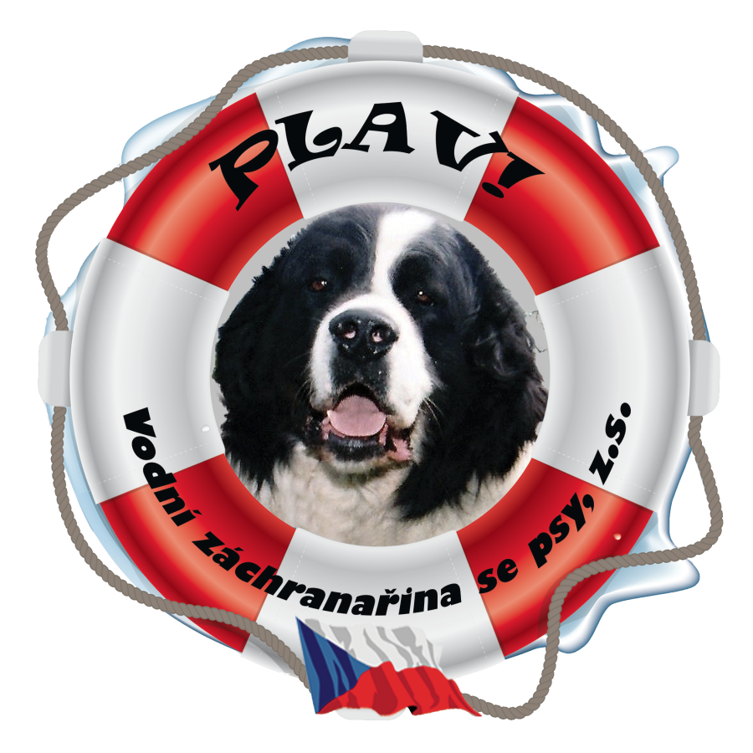
Přihláška do spolku

Plav! Vodní záchranařina se psy, z.s.

se sídlem Kosov 26, České Budějovice, 370 07
Spisová značka L 7183
vedená u Krajského soudu v Českých Budějovicích
Identifikační číslo 05732131
Číslo účtu: 2901167333/2010

Přihlášku vyplňte prosím čitelně, hůlkovým písmem.

Žadatel
Příjmení , jméno :
Datum narození :
Adresa bydliště :
Tel.mobil :
E- mail :

Plné členství student důchodce

Další rod.příslušník
Příjmení , jméno :
Příjmení , jméno :

Pes
pes/fena :
počet psů/fen :
plemeno :
datum narození :
dosažené zkoušky :
chovatelská stanice :

Souhlasíte s publikováním Vašeho členství na webových stránkách Plav!? ANO/NE

Svým podpisem stvrzuji, že jsem se seznámil/a a souhlasím s platnými stanovami spolku Plav! Vodní záchranařina se psy, z.s.(dále jen „Spolek‘‘), jehož členem se chci stát. Jsem připraven/a respektovat výrok schůze výboru spolku, který rozhoduje o členství. Stvrzuji, že v případě vzniku mého členství budu plnit veškerá práva a povinnosti člena Spolku, budu se aktivně podílet na spolupráci a naplňování cílů Spolku a budu se řídit stanovami a vnitřními předpisy Spolku, se
kterými jsem se seznámil/a, stejně tak, jako rozhodnutími orgánů Spolku.

Součástí přihlášky je také samostatný Souhlas se zpracováním osobních údajů a práva subjektu údajů. Ten prosím vyplňte a zašlete společně s přihláškou.

Potvrzuji, že uvedené údaje jsou pravdivé a přesné.

V ……………………………dne :…………………….. podpis žadatele ……………………………

Přihlášku prosím zašlete spolu se souhlasem se zpracováním osobních údajů a s dokladem o zaplacení členského příspěvku (do zprávy pro příjemce uveďte PŘÍJMENÍ_JMÉNO_rok, za který platíte) na e-mail:
prihlasky-plav@seznam.cz

